

Desir2scrap par

NADIA LANCERAUX

Démonstratrice Indépendante Stampin’ Up !

Anet– 06 63 84 22 63

Des idées pleins la tête à découvrir dans mon atelier entre le 4 et 6 rue Pierre Lenfant 28260 Anet



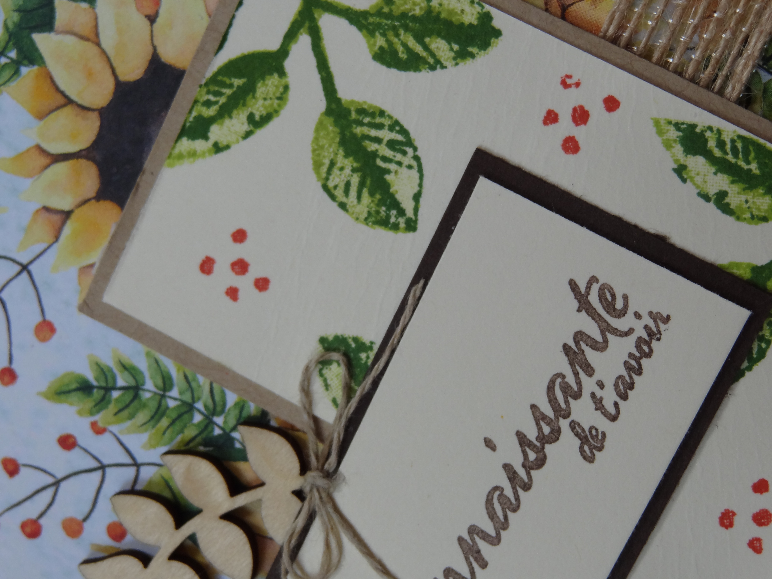

### Jeudi 31 Aôut DE 17h00 A 21h00

Passer quand vous voulez, entre 17h00 et 21h00, même pour 5 mn !

Au programme :

* découverte des produits
* découverte du catalogue
* réalisation d’une petite carte.

Salle d’atelier entre le 4 et 6 rue Pierre Lenfant 28260 Anet.

N’oubliez pas de faire passer l’info et de venir avec des amies !

* **Que vous pratiquiez déjà les loisirs créatifs,**
* **Que vous vouliez découvrir cette activité et les produits**
* **Ou tout simplement par curiosité,**

**Cette journée créatif est fait pour vous !**

# Journée Porte Ouverte

# Stampin’ Up !

Imprimé par mes soins - Ne pas jeter sur la voie publique